Земля родная одна. Стихи о Родине для детей

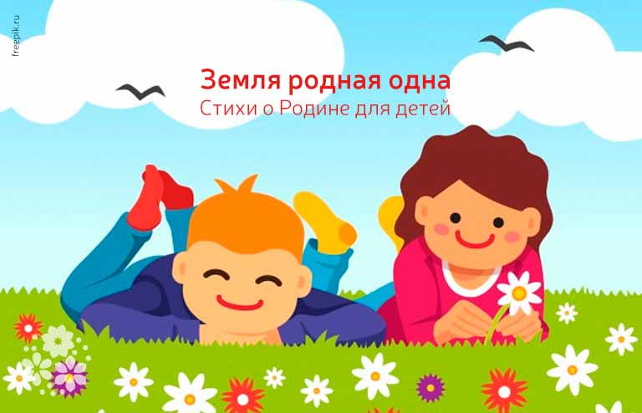
Мы живём в огромной и прекрасной стране. Она называется Россия. Наша великая страна стала Родиной для многих народов и национальностей. Вы только представьте какая она необъятная: на севере идёт снег, трещат морозы, люди ходят в шубах, водоёмы скованы льдом, а на юге в это же самое время цветут цветы, летают бабочки, можно купаться в море и загорать на солнышке. На западе дети только просыпаются, чтобы пойти в детский сад или школу, а на востоке ребята уже пришли домой.
Вот она какая – наша Родина. Именно о ней мы подготовили подборку стихов и разделили по возрастам: для детей дошкольного возраста 3-4, 4-5, 6-7 лет и детей начальной школы 1-2-3-4 и 5-6 классов. Здесь есть короткие стихи и более объёмные, для разучивания, на конкурс чтецов, современных и русских поэтов.

Хорошая Родина есть у ребят…
Короткие стихи о Родине для детей 3-4 лет дошкольного возраста

Кремлёвские звёзды
Кремлёвские звёзды
Над нами горят,
Повсюду доходит их свет!
Хорошая Родина есть у ребят,
И лучше той Родины
Нет!
С. Михалков

Родная земля
Есть своя родная земля
У ручья и у журавля.
И у нас с тобой есть она –
И земля родная одна.
П. Синявский
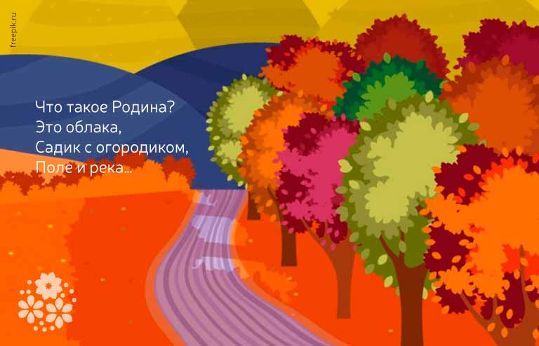

Родное
Я узнал, что у меня
Есть огромная родня:
И тропинка, И лесок,
В поле – каждый
Колосок,
Речки,
Небо надо мною –
Это всё моё, родное!

Родной огонёк
Над рекой родной уголок,
А в окне родной огонёк.
Береги его, не гаси
От него светлей на Руси.

Что такое Родина?
Что такое Родина?
Это облака,
Садик с огородиком,
Поле и река…
***
Как велика моя земля
Как широки просторы!
Озёра, реки и поля,
Леса, и степь, и горы.
Раскинулась моя страна
От севера до юга:
Когда в одном краю весна,
В другом – снега и вьюга
Много чудесных стран на Земле, везде живут люди, но Россия –единственная, необыкновенная страна, потому что она –наша Родина.
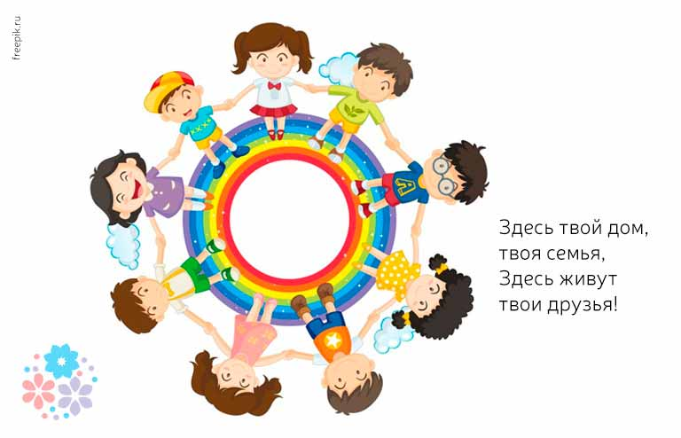

Наша Родина – Россия!
Стихи о Родине для детей 4-5 лет, дошкольного возраста

Любовь к Родине
Не заменят край родимый
Никакие чудеса!
Только здесь всё так любимо –
Реки, горы и леса.
Здесь от милого порога
Начинается страна.
Стран других на карте много,
Только Родина одна!
Олеся Емельянова

Наша Родина – Россия!
Наша Родина – Россия!
Здесь родились мы на свет,
Нет земли для нас красивей
И любимей в мире нет!
Здесь твой дом, твоя семья,
Здесь живут твои друзья!
Должен Родину, как мать,
Ты беречь и защищать!
Олеся Емельянова

Необъятная страна
Если долго-долго-долго
В самолёте нам лететь,
Если долго-долго-долго
На Россию нам смотреть,
То увидим мы тогда
И леса, и города,
Океанские просторы,
Ленты рек, озёра, горы…
Мы увидим даль без края,
Тундру, где звенит весна,
И поймём тогда, какая,
Наша Родина большая,
Необъятная страна.
Владимир Степанов

Главные слова
В детском садике узнали
Мы прекрасные слова.
Их впервые прочитали:
Мама, Родина, Москва.
Пролетят весна и лето.
Станет солнечной листва.
Озарятся новым светом
Мама, Родина, Москва.
Солнце ласково нам светит.
Льется с неба синева.
Пусть всегда живут на свете
Мама, Родина, Москва!
Л. Олифирова

Наша Родина
И красива и богата
Наша Родина, ребята.
Долго ехать от столицы
До любой её границы.
Всё вокруг своё, родное:
Горы, степи и леса;
Рек сверканье голубое,
Голубые небеса.
Каждый город
Сердцу дорог,
Дорог каждый сельский дом.
Всё в боях когда-то взято
И упрочено трудом!

Родимая страна
На широком просторе
Предрассветной порой
Встали алые зори
Над родимой страной.
С каждым годом всё краше
Дорогие края…
Лучше Родины нашей
Нет на свете, друзья!
Наше отечество, наша родина — матушка Россия. Отечеством мы зовём Россию потому, что в ней жили испокон веку отцы и деды наши.
Константин Ушинский
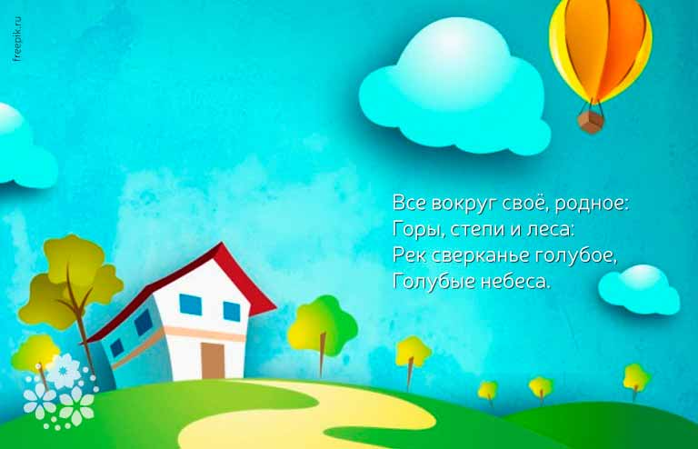

Над родной землёю
Детские стихи о Родине для дошкольников 6-7 лет на конкурс чтецов

Здравствуй, Родина моя!
Утром солнышко встаёт,
Нас на улицу зовёт.
Выхожу из дома я:
– Здравствуй, улица моя!
Я пою и в тишине
Подпевают птицы мне.
Травы шепчут мне в пути:
– Ты скорей, дружок, расти!
Отвечаю травам я,
Отвечаю ветру я,
Отвечаю солнцу я:
– Здравствуй, Родина моя!
Владимир Орлов

Наша Родина
И красива и богата
Наша Родина, ребята.
Долго ехать от столицы
До любой её границы.
Все вокруг своё, родное:
Горы, степи и леса:
Рек сверканье голубое,
Голубые небеса.
Каждый город
Сердцу дорог,
Дорог каждый сельский дом.
Всё в боях когда-то взято
И упрочено трудом!
Георгий Ладонщиков

Родина
Родина слово большое, большое!
Пусть не бывает на свете чудес,
Если сказать это слово с душою,
Глубже морей оно, выше небес!
В нём умещается ровно полмира:
Мама и папа, соседи, друзья.
Город родимый, родная квартира,
Бабушка, школа, котенок … и я.
Зайчик солнечный в ладошке,
Куст сирени за окошком
И на щёчке родинка –
Это тоже Родина.
Т. Бокова

Берегите родную природу
Велика Отчизна наша
И широк её простор.
Есть у нас луга и чащи,
Реки и громады гор.
И живут здесь вместе с нами
Цапли, лебеди, чижи,
Дятлы, иволги, жуланы
Черепахи и ужи,
Тигры, волки и медведи,
Лоси, зубры, кабаны… –
Наши давние соседи.
Мы их сохранить должны!
Олеся Емельянова

Поезжай за моря-океаны
Поезжай за моря-океаны,
Надо всею землёй пролети:
Есть на свете различные страны,
Но такой, как у нас, не найти.
Глубоки наши светлые воды,
Широка и привольна земля,
И гремят, не смолкая, заводы,
И шумят, расцветая, поля…
М. Исаковский

Над родной землёю
Летают самолёты
Над нашими полями…
А я кричу пилотам:
«Меня возьмите с вами!
Чтоб над родной землёю
Пронёсся я стрелою,
Увидел реки, горы,
Долины и озёра,
И зыбь на Чёрном море,
И лодки на просторе,
Равнины в буйном цвете
И всех детей на свете!»
Р. Босилек

Что мы Родиной зовём
Что мы Родиной зовём?
Дом, где мы с тобой живём,
И берёзки, вдоль которых
Рядом с мамой мы идём.
Что мы Родиной зовём?
Поле с тонким колоском,
Наши праздники и песни,
Тёплый вечер за окном.
Что мы Родиной зовём?
Всё, что в сердце бережём,
И под небом синим-синим
Флаг России над Кремлём.
В. Степанов
Много есть на свете, и кроме России, всяких хороших государств и земель, но одна у человека родная мать — одна у него и Родина.
Константин Ушинский
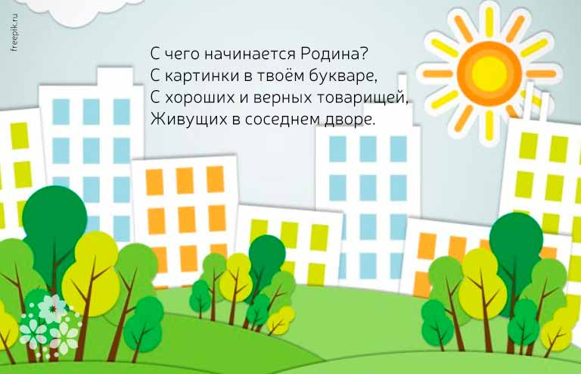

Лучше Родины нашей нет на свете, друзья!
Стихи о Родине для детей начальной школы 1-2-3-4 классов

Какая наша Родина?
Цветёт над тихой речкой яблоня.
Сады, задумавшись, стоят.
Какая Родина нарядная,
Она сама как дивный сад!
Играет речка перекатами,
В ней рыба вся из серебра,
Какая Родина богатая,
Не сосчитать её добра!
Бежит волна неторопливая,
Простор полей ласкает глаз.
Какая Родина счастливая,
И это счастье всё для нас!
Виктор Боков

Мой родной район
Выхожу я на балкон —
Вижу парк и стадион,
Кинотеатр, библиотеку,
Церковь, клинику, аптеку,
Школу музыкальную,
Офисы зеркальные.
А ещё дворец ледовый
И торговый центр новый,
И свою гимназию,
Где учусь с фантазией.
Выхожу я на балкон –
Здравствуй,
Мой родной район!
Андрей Сметанин

О Родине
Что Родиной моей зовётся?
Себе я задаю вопрос.
Река, что за домами вьётся,
Иль куст кудрявых красных роз?
Вон та осенняя берёзка?
Или весенняя капель?
А может радуги полоска?
Или морозный зимний день?
Всё то, что с детства рядом было?
Но это станет всё пустяк
Без маминой заботы милой,
И без друзей мне всё не так.
Та вот что Родиной зовется!
Чтоб были рядышком всегда
Все, кто поддержит, улыбнётся,
Кому нужна и я сама!

Родина
Вешняя, бодрая,
Вечная, добрая,
Трактором вспахана,
Счастьем засеяна —
Вся на глазах она
С юга до севера!
Родина милая,
Родина русая,
Мирная-мирная
Русская-русская…
В. Семернин

С чего начинается Родина?
С чего начинается Родина?
С картинки в твоём букваре,
С хороших и верных товарищей,
Живущих в соседнем дворе.
А может, она начинается
С той песни, что пела нам мать.
С того, что в любых испытаниях
У нас никому не отнять.
С чего начинается Родина?
С заветной скамьи у ворот.
С той самой берёзки, что во поле,
Под ветром склоняясь, растет.
А может, она начинается
С весенней запевки скворца
И с этой дороги проселочной,
Которой не видно конца.
С чего начинается Родина?
С окошек, горящих вдали,
Со старой отцовской будёновки,
Что где-то в шкафу мы нашли.
А может, она начинается
Со стука вагонных колес
И с клятвы, которую в юности
Ты ей в своем сердце принёс.
С чего начинается Родина?..
М. Матусовский

Родимая страна
На широком просторе
Предрассветной порой
Встали алые зори
Над родимой страной.
С каждым годом всё краше
Дорогие края…
Лучше Родины нашей
Нет на свете, друзья!
А. Прокофьев
Место, где мы родились, город, село, деревню – называют малой родиной. Куда бы ни занесла нас жизнь, в каких бы дальних городах нашей страны мы ни жили, всегда с теплым чувством мы будем вспоминать свою малую родину, город, где мы родились, где прошло наше детство.
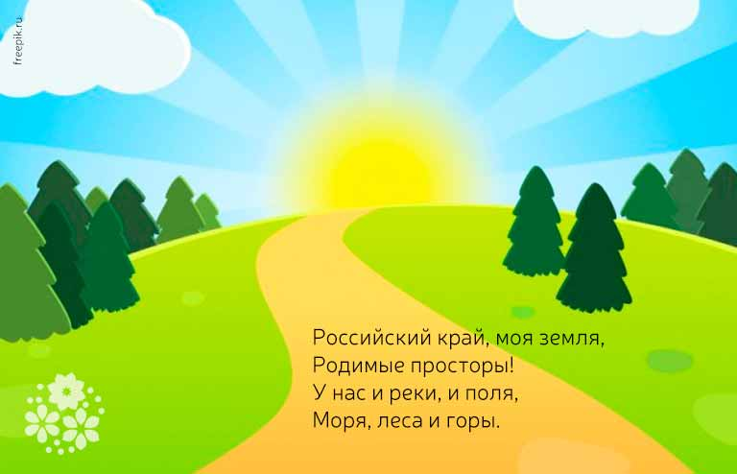

Я люблю тебя, край мой родимый!
Стихи про Родину для детей 5-6 классов

Россия
Здесь тёплое поле наполнено рожью,
Здесь плещутся зори в ладонях лугов.
Сюда златокрылые ангелы Божьи
По лучикам света сошли с облаков.
И землю водою святой оросили,
И синий простор осенили крестом.
И нет у нас Родины, кроме России –
Здесь мама, здесь храм, здесь отеческий дом.
П. Синявский

Веет чем-то родным и древним
Веет чем-то родным и древним
От просторов моей земли.
В снежном море плывут деревни,
Словно дальние корабли.
По тропинке шагая узкой,
Повторяю который раз! –
«Хорошо, что с душою русской
И на русской земле родилась!»
Юлия Друнина

Дайте русское
Пусть не ждут, что я расплачусь,
Если мне не купят колу.
Пусть не ждут, что заартачусь,
Если мне на завтрак в школу
Бутерброд дадут вместо
Заграничного печенья.
Конфитюр заокеанский
Хуже нашего варенья!
Наложите миску каши –
Стану краше и сильней!
Хлеб да соль вкуснее наши
Зарубежных киселей!
Дайте РУССКОЕ отведать!
Дайте РУССКОЕ носить!
Лучше пшёнкой пообедать,
Чем заморское просить!
Анатолий Власов

Лучшая на свете
Российский край, моя земля,
Родимые просторы!
У нас и реки, и поля,
Моря, леса и горы.
И север есть у нас, и юг.
Сады цветут на юге.
На севере снега вокруг —
Там холода и вьюги.
В Москве ложатся спать сейчас,
Луна глядит в оконце.
Дальневосточник в тот же час
Встаёт, встречая солнце.
Российский край, как ты велик!
С границы до границы
И скорый поезд напрямик
В неделю не домчится.
Звучат по радио слова —
Им дальний путь не труден.
Знакомый голос твой, Москва,
Повсюду слышен людям.
И рады мы всегда вестям
О нашей мирной жизни.
Как счастливо живётся нам
В своей родной Отчизне!
Народы – как одна семья,
Хотя язык их разный.
Все – дочери и сыновья
Своей страны прекрасной.
И Родина у всех одна.
Привет тебе и слава,
Непобедимая страна,
Российская держава!
Наталья Забила (перевод с украинского З. Александровой)

Родина
Занялася заря расписная,
Выхожу за околицу я.
С добрым утром, сторонка родная –
Дорогая Отчизна моя.
Дружно двинулись в поле артели,
Труд кипит от села до села.
Топоры по лесам зазвенели,
Тишина за курганы ушла.
Пароходы стоят под погрузкой
У причалов разбуженных рек,
И о Волге, красавице русской,
Вдохновенно поёт человек.
Льются песни потоком незримым
К звёздам счастья — к седому Кремлю.
Я люблю тебя, край мой родимый,
Неизменно, по-русски, люблю!
Н. Сусленников

О, Родина!
О, Родина! В неярком блеске
Я взором трепетным ловлю
Твои пролески, перелески —
Всё, что без памяти люблю:
И шорох рощи белоствольной,
И синий дым в дали пустой,
И ржавый крест над колокольней,
И низкий холмик со звездой…
Мои обиды и прощенья
Сгорят, как старое жнивье.
В тебе одной — и утешенье
И исцеление моё.
А.В. Жигулин

Моя маленькая Родина
Тихая улица посреди села,
Домик деревянный, рядом тополя.
Два куста сирени,
Вишня под окном.
Здесь провёл я детство
С матерью, отцом.
Бегал на рыбалку,
По грибы ходил,
У костра ночного
Комаров кормил…
Часто вспоминаю
Я милые места,
Детство беззаботное,
Мать свою, отца.
Два куста сирени,
Вишню под окном
И друзей-товарищей
В том селе родном…
Всё, что сердцу дорого –
В памяти храню.
Маленькую Родину
Я помню и люблю.
Е. Арсенина

